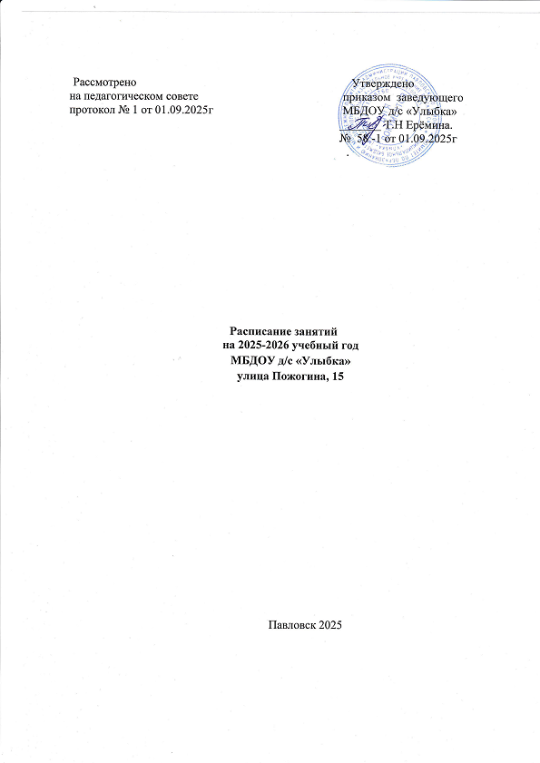
Рассмотрено Утверждено
на педагогическом совете приказом заведующего
протокол № 1 от 01.09.2025г МБДОУ д/с «Улыбка»
_______ Т.Н Ерёмина.
№ 58 -1от 01.09.2025 г

Расписание занятий
на 2025-2026 учебный год
МБДОУ д/с «Улыбка»
ул. Ползунова, 15

Рассмотрено Утверждено
на педагогическом совете приказом заведующего
протокол № 1 от 01.09.2025г МБДОУ д/с «Улыбка»
_______ Т.Н Ерёмина.
№ 58 -1от 01.09.2025 г

младшая группа «Незнайки»
ул. Ползунова, 15
Дни недели | Время | НОД
Понедельник | 9.00 – 9.10  9.20-9.30  15.50 – 16.00 | Физическое развитие (физкультура)  Познавательное развитие (Предм. мир 1/ Исследдеят. 1) / Речевое развитие (Развитие речевой среды 2) (гр. раннегоразв.)  Познавательное развитие(ознакомление)( 1 млад.гр)
Вторник | 9.00 – 9.10  9.20-9.30  9.40– 9.50  15.30- 15.40  15.50 – 16.00 | Художественно – эстетическое развитие (музыка)  Речевое развитие (развитие речи)(Развитие речи 3 / Литературное чтение 1)гр. ран.разв.  Речевое развитие (развитие речи) ( 1 млад.гр)  Социально-коммуникативное развитие (Самообследование 3 / Явления общественной жизни 1) (гр. раннего разв.)  Социально-коммуникативное развитие(1 млад.гр)
Среда | 9.00 – 9.10  9.20-9.30  (9.40-9.50)  15.30-15.40  15.50- 16.00 | Физическое развитие (физическая культура)  Познавательное развитие (ФЭМП) (гр. раннего разв. / 1 млад.гр)  Художественно – эстетическое развитие (Конструктивно- модельная деят.) (гр. ран.разв)  Художественно – эстетическое развитие (ИЗО)(1 млад.гр)
Четверг | 9.00 – 9.10  10.30-10.40 | Речевое развитие (развитие речи) ( 1 млад.гр)  Физическое развитие (физическая культура)  (на воздухе)
Пятница | 9.00 – 9.10  9.20 – 9.30  15.30 -15.40 | Художественно – эстетическое развитие (музыка)  Художественно – эстетическое развитие (Рисование / Аппликация) (гр. раннегоразв.)  Художественно – эстетическое развитие (ИЗО) ( 1 млад.гр)

Рассмотрено Утверждено
на педагогическом совете приказом заведующего
протокол № 1 от 01.09.2025г МБДОУ д/с «Улыбка»
_______ Т.Н Ерёмина.
№ 58 -1от 01.09.2025 г

2 младшая группа «Солнышко»
ул. Ползунова, 15
Дни недели | Время | НОД
Понедельник | 9.00 – 9.15  9.25 – 9.40 | Познавательное развитие (Ознакомление с окружающим миром)  Художественно – эстетическое развитие (музыка)
Вторник | 9.00 – 9.15  10.30 – 10.45 | Познавательное развитие (ФЭМП)  Физическое развитие (Физкультура на воздухе)
Среда | 9.00 – 9.15  9.25 – 9.40 | Художественно – эстетическое развитие (ИЗО)  Физическое развитие (Физкультура)
Четверг | 9.00 – 9.15  9.25-9.40 | Художественно – эстетическое развитие (музыка)  Художественно – эстетическое развитие (ИЗО)
Пятница | 9.00 – 9.15  9.25- 9.40 | Речевое развитие (Развитие речи)  Физическое развитие (Физкультура)

Рассмотрено Утверждено
на педагогическом совете приказом заведующего
протокол № 1 от 01.09.2025г МБДОУ д/с «Улыбка»
_______ Т.Н Ерёмина.
№ 58 -1от 01.09.2025 г
средняя группа «Капельки» ул. Ползунова, 15

Дни недели | время | НОД
Понедельник | 9.00-9.20  9.50 -10.10 | Речевое развитие (Развитие речи)  Художественно – эстетическое развитие (музыка)
Вторник | 9.00-9.20  9.30 – 9.50 | Познавательное развитие (Ознакомление с окружающим)  Физическое развитие (физкультура)
Среда | 9.00-9.20  9.45-10.05 | Художественно-эстетическое развитие (ИЗО)  Физическое развитие (физкультура)
Четверг | 9.00-9.20  9.30-9.50 | Познавательное развитие (ФЭМП)  Художественно – эстетическое развитие (музыка)
Пятница | 9.00-9.20  10.20 - 10.50 | Художественно-эстетическое развитие (ИЗО)  Физическое развитие (физкультура на воздухе)

Рассмотрено Утверждено
на педагогическом совете приказом заведующего
протокол № 1 от 01.09.2025г МБДОУ д/с «Улыбка»
_______ Т.Н Ерёмина.
№ 58 -1от 01.09.2025 г

старшая группа «Звёздочки» ул. Ползунова, 15

Дни недели | время | НОД
Понедельник | 9.00 - 9.25  9.35 – 10.00  10.20 – 10.45 | Речевое развитие (развитие речи)  Художественно-эстетическое развитие (ИЗО)  Физическое развитие (физкультура)
Вторник | 9.00 - 9.25  10.00-10.25 | Познавательное развитие (ФЭМП)  Художественно-эстетическое развитие (музыка)
Среда | 9.00 - 9.25  9.35-10.00  10.10 – 10.35 | Познавательное развитие  (ознакомление с окружающим миром)  Художественно-эстетическое развитие (ИЗО)  Физическое развитие (физкультура)
Четверг | 9.00-9.25  10.20-10.50 | Речевое развитие (развитие речи)  Физическое развитие (физкультура на воздухе)
Пятница | 9.00-9.25  9.50-10.15 | Художественно-эстетическое развитие (ИЗО)  Художественно-эстетическое развитие (музыка)

Рассмотрено Утверждено
на педагогическом совете приказом заведующего
протокол № 1 от 01.09.2025г МБДОУ д/с «Улыбка»
_______ Т.Н Ерёмина.
№ 58 -1от 01.09.2025 г

подготовительная группа «Колокольчики»
ул. Ползунова, 15
Дни недели | время | НОД
Понедельник | 9.00-9.30  9.40-10.10  10.30 – 11.00 | Познавательное развитие  (ознакомление с окружающим миром)  Художественно – эстетическое развитие (ИЗО)  Физическое развитие (физкультура на воздухе)
Вторник | 9.00-9.30  10.25 – 10.55 | Познавательное развитие (ФЭМП)  Физическое развитие (физ-ра)
Среда | 9.00-9.30  9.40 – 10.10  10.40-11.10 | Речевое развитие (развитие речи)  Художественно – эстетическое развитие (ИЗО)  Художественно – эстетическое развитие (музыка)
Четверг | 9.00-9.30  9.40-10.10  10.20-10.50 | Речевое развитие (развитие речи)  Художественно – эстетическое развитие (ИЗО)  Физическое развитие (физкультура)
Пятница | 9.00-9.30  10.25– 10.55 | Познавательное развитие (ФЭМП)  Художественно – эстетическое развитие  (музыка)

Рассмотрено Утверждено
на педагогическом совете приказом заведующего
протокол № 1 от 01.09.2025г МБДОУ д/с «Улыбка»
_______ Т.Н Ерёмина.
№ 58 -1от 01.09.2025 г
Занятия в музыкальном зале
ул. Ползунова, 15
Дни недели | время | Группа
Понедельник | 9.00 – 9.10  9.25 – 9.40  9.50 – 10.10  10.15– 10.40 | «Солнышко» (физ-ра)  «Капельки» (муз)  «Звёздочки» (муз)  «Колокольчики» (физ-ра)
Вторник | 9.00- 9.10  9.30 – 9.50  10.00 – 10.25  10.35– 11.05 | «Солнышко» (муз)  «Звёздочки» (физ-ра)  «Колокольчики» (муз)  «Незнайки» (физ-ра)
Среда | 9.00 – 9.10  9.25 – 9.40  9.45 – 10.05  10.15– 10.40  10.40-11.10 | «Солнышко» (физ-ра)  «Капельки» (физ-ра)  «Звёздочки» (физ-ра)  «Колокольчики» (физ-ра)  «Незнайки» (муз)
Четверг | 9.00- 9.15  9.30 – 9.50  10.20 – 10.50 | «Капельки» (муз)  «Звёздочки» (муз)  «Незнайки» (физ-ра)
Пятница | 9.00- 9.10  9.25 – 9.40  9.50 – 10.15  10.25-10.55 | «Солнышко» (муз)  «Капельки » (физ-ра)  «Колокольчики» (муз)  «Незнайки» (муз)

